Приложение 1
к распоряжению
администрации
города Красноярска
от _____________ № _________

СВЕДЕНИЯ
о границах публичного сервитута

Местоположение границ  публичного сервитута | Красноярский край, г. Красноярск, Свердловский район
Система координат | МСК-167, зона 4
Метод определения координат | аналитический метод
Площадь земельного участка | 90 кв. м
Средняя квадратическая погрешность положения характерной точки (Mt), м | 0,1
Обозначение характерных  точек границ | Координаты, м
Обозначение характерных  точек границ | Х | Y
1 | 629588.78 | 101027.88
2 | 629586.56 | 101023.11
3 | 629587.24 | 101022.80
4 | 629574.12 | 101000.06
5 | 629574.64 | 100999.76
6 | 629574.70 | 100999.53
7 | 629572.03 | 100992.14
8 | 629573.87 | 100991.47
9 | 629576.78 | 100999.34
10 | 629576.56 | 101000.27
11 | 629589.07 | 101021.94
12 | 629590.19 | 101021.42
13 | 629592.41 | 101026.19
1 | 629588.78 | 101027.88
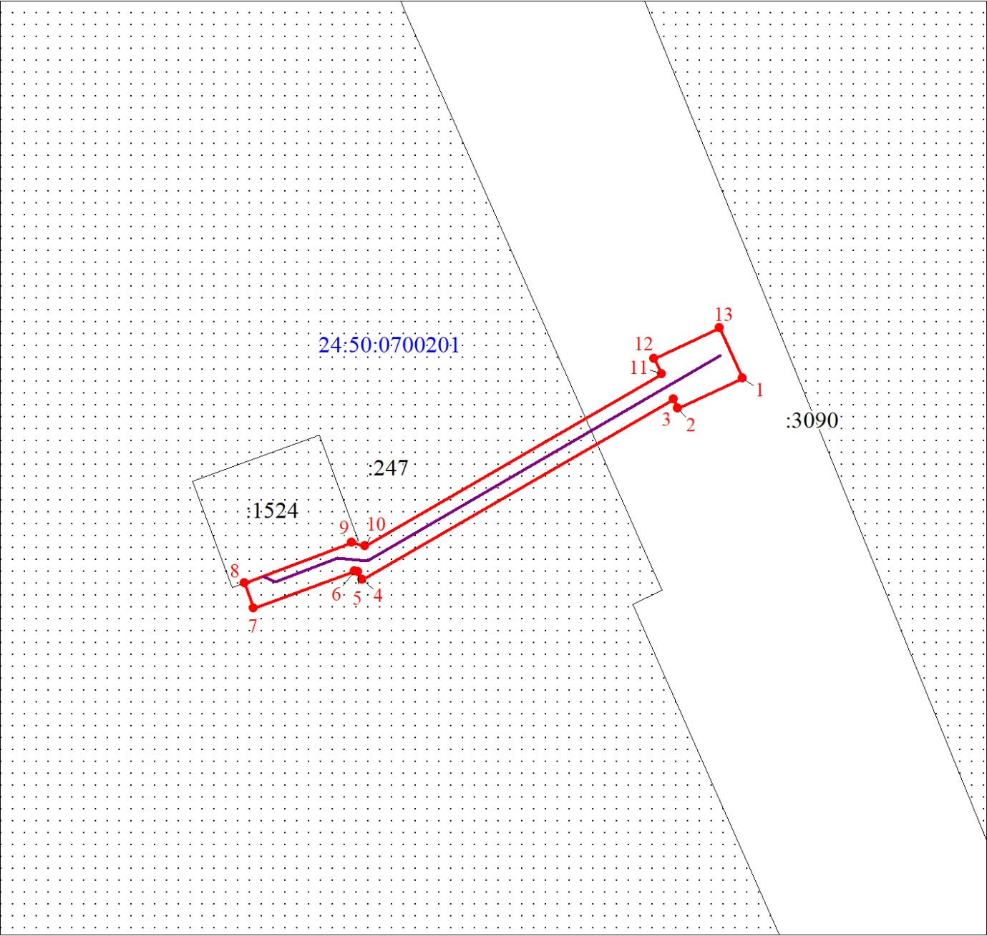
Масштаб 1:400
Условные обозначения:
 | – граница публичного сервитута;
 | – характерная точка границы публичного сервитута;
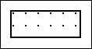 | – существующая часть границы, имеющиеся в ЕГРН сведения о которой достаточны для определения ее местоположения;
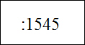 | – надписи кадастрового номера земельного участка, сведения о котором содержатся в ЕГРН;
 | – обозначение кадастрового квартала;
 | – граница кадастрового квартала;
 | – инженерное сооружение, в целях размещения которого устанавливается публичный сервитут.

